КЗО «Дніпропетровський навчально-реабілітаційний центр №1» ДОР

Конспект
логопедичного заняття
з розвитку граматичної будови мовлення
на тему: « Наші улюблені свійські тварини »

Вчитель-логопед
Яцук Маргарита Борисівна

м.Дніпро
2021р.
«Наші улюблені свійські тварини »
Корекційно-навчальні задачі :
- Закріпити уявлення про свійських тварин;
- Уточнити і розширити словник по темі « Свійські тварини»
Корекційно-розвиваючі задачі :
- Розвивати артикуляційну моторику, мімічну, мускулатурну, дрібну моторику;
- Розвивати зорове, мовно-слухове, слухове, тактильне відчуття, творчу уяву;
- Удосконалювати граматичну будову мовлення. Вправляти у звуконаслідування голосів тварин.
Корекційно- розвивальні дазачі:
- Прививати любов до свійських тварин;
- Дбайливе ставлення до тварин.
Обладнення : картинки із зображенням свійських тварин; пазли, «зашумовані» картки для обведення та розфарбування тварин; кольорові олівці.

Хід заняття
- Організаційний момент
Психогімнастика з самомасажем
Організаційний момент
Психогімнастика
- Діти доброго ранку, ви всі прокинулись ? Зараз ми це перевіримо і привітаймося
Психогімнастика з самомассажем
- Здрастуйте, долоньки ! Ви прокинулися ? ( Плескають у долоньки )
- Здрастуйте, ніжки ! ( Тупочать ніжками )
- Здрастуйте щічки ! ( Гладять щічки )
- Здрастуйте губки ! ( Стикають і розмикають губи ) .
- Здрастуйте, зубки ! ( Клацають зубками )
- Здрастуй мій носик ! ( Гладять носик )
- Здрастуйте , мої вушка ! ( Гладять вушка )
- Здрастуйте, мої оченята ! ( Кліпають очима )
- Здрастуйте, дітки ! Доброго ранку ( посміхаються один одному )

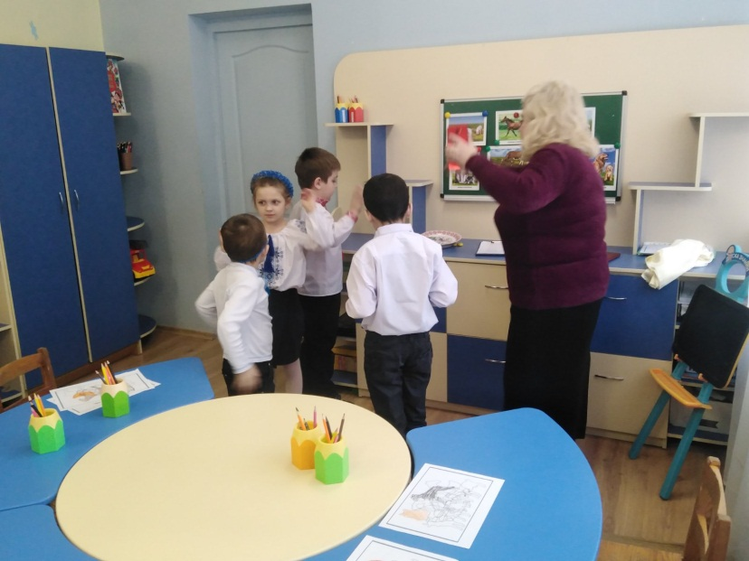
Діти, сьогодні до нас на заняття завітали тварини, а які саме ми зараз дізнаємося .
- Відгадування загадок про свійських тварин
– А зараз малята ви спробуєте відгадати, про яку свійську тваринку я вам буду розповідати у загадках.
Загадки
*********
Голодна – мукає, сита псує
Всім дітям молоко дає. (Корова).

********* Я великий, я красивий
Як біжу, то в′ється грива.
Хвіст у мене довгий, довгий
Хвіст у мене, мов шовковий. ( Кінь).

*********
Кучерявий кожушок
Наче в полі: скік та скок.
Має він чотири ніжки,
Невеликий хвостик, ріжки. ( Баран ).

*********
Я пасуся на лужечку
В хутряному кожушку.
Гострі ріжки, бе-бе-бе,
Налякаю я тебе. ( Коза ).

*********
Замість носа - п′ятачок,
Замість хвостика – крючок.
Вмить калюжу винайде,
Ще й сімейство приведе.

*********
Гострі кігті, тонкий слух
Хто на мишок має нюх ? ( Кіт )
*********
Гавкає, кусає
В дім не пускає ( Собака ).

- Мовна гра « Хто як говорить»
Давайте разом з вами пограємо в гру « Хто як говорить ?».
Мовна гра « Хто як говорить ?
- Ось вітається вівця. Як вона говорить ?
«Бе-бе-бе»
- Вийшла кізонька з хлівця. Як вона говорить ?
« Ме-ме-ме !»
- Поросятко із свинею. Як вони говорять ?
« Хро-хро-хро! »
- Кінь гривастий нас вітає. Як же він нас вітає?
« І-го-го».
- І корівка вслід за ними . Як вона говорить ?
« Му-му-му !».

- Пальчикова гімнастика« Козеня »

- Дітки, а зараз ми з вами трошки відпочинемо. Приготуйте свої пальчики. ( Раз, два, три, чотири, п′ять – зображуємо « козеня», виставивши вгору вказівний палець і мізинець). Козеня іде гуляти ( По черзі загинати пальчики на одній руці).
- Одна рука зображує «козеня» , друга « грозиться» козеняті вказівним пальчиком. ( Не скачи, не пустуй, а травиченьки скуштуй).
- Зображуємо «козеня» однією рукою та погладжуємо його другою .
- Діти подивіться, щось всі наші тварини переплутались. Давайте допоможемо їм знайти одна одну .
- Гра « склади картинку з пазлів» Мета : Навчити складати розповідь за сюжетною картинкою. – Діти, ви всі молодці! Кожна мама та малюк знайшли свої сім′ї.
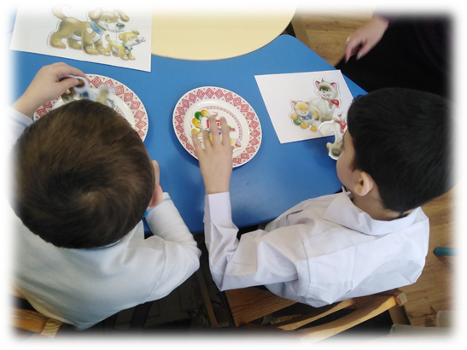

- А зараз дітки ми з вами пограємо в наших свійських тваринок .
- Гра зі свійськими тваринками
(Вправи на розвиток мовного дихання)
Мета: розвиток мовного дихання, м′язів обличчя.
- Зараз ми ще пограємо з свійськими тваринами.
- Гра « Знайди тваринку та розфарбуй » ( обведи її )

«Зашумовані » картки.

Мета:
- Удосконалити знання дітей про свійських тварин;
- Вчити впізнавати домашніх мешканців за силуетом;
- Розвивати уважність, пам′ять, мислення, графо-моторні навички.
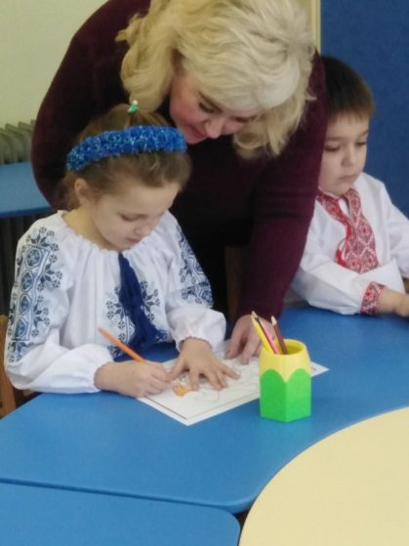
- Фізкультхвилинка « Вверх- вниз»

- Гра « У кого який малюк ?» ( Магнітна дошка)
- Наші тваринки переплутались. Давайте допоможемо дитинчатам знайти свою маму.
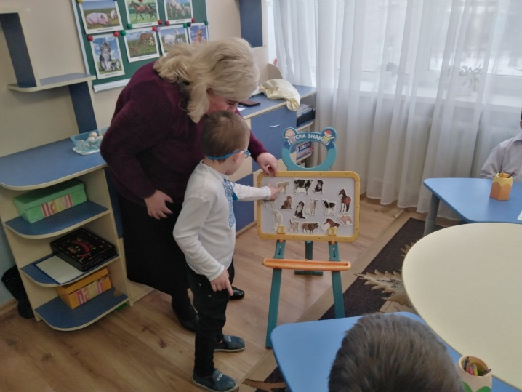
- Підсумок заняття
- Про яких тварин ми сьогодні розмовляли ?
- Чому ми називаємо цих тварин свійськими ?
- Яких свійських тварин Ви запам′ятали ?
- Що більше всього сподобалось на занятті ?
- Відмічаємо старанність дітей.

